西财要闻采集实验报告
姓名：刘雨新 学号：42514064 日期：2026-09-20
- 必须用 opencode + Cursor 做。范围：西财要闻。 每条新闻字段包括： 日期、标题、链接、正文。
- 本周交 Word 版。提交文件名：西财要闻采集实验报告-姓名-学号.docx。
- 把「姓名」改成你自己的名字，把「id」改成你的学号。
- 数据和代码下周课堂邀请同学展示运行，本周作业不交这两个文件。
- 在超星学习通提交，提交前检查内容，不要交错文件。

1. 实验目标
采集西财所有要闻：https://www.swufe.edu.cn/index/xcyw.htm

2. opencode 使用过程
我先在 opencode 中说明目标网址和所需字段，让它查看栏目页。确认新闻分布在多个列表页后，我继续要求编写脚本逐页获取新闻链接，并进入详情页提取正文。随后在 Cursor 中查看和调整脚本，运行采集、检查结果，再导出 CSV。以下六张截图记录了对话、脚本和运行过程。
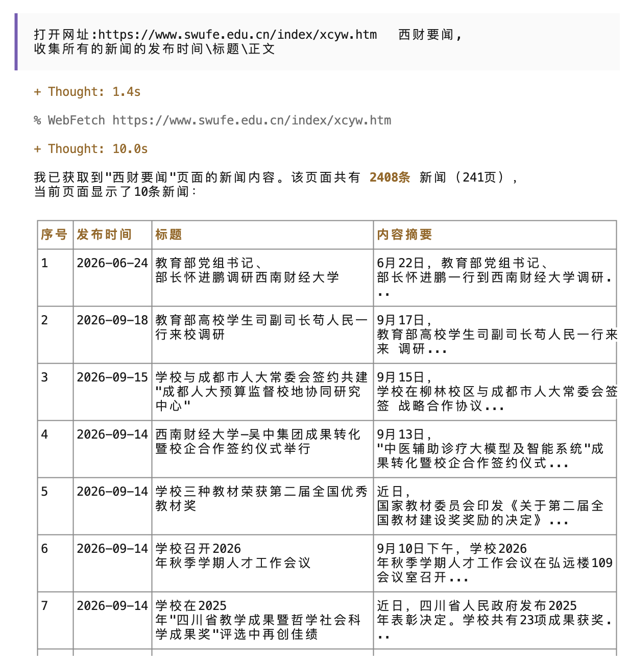
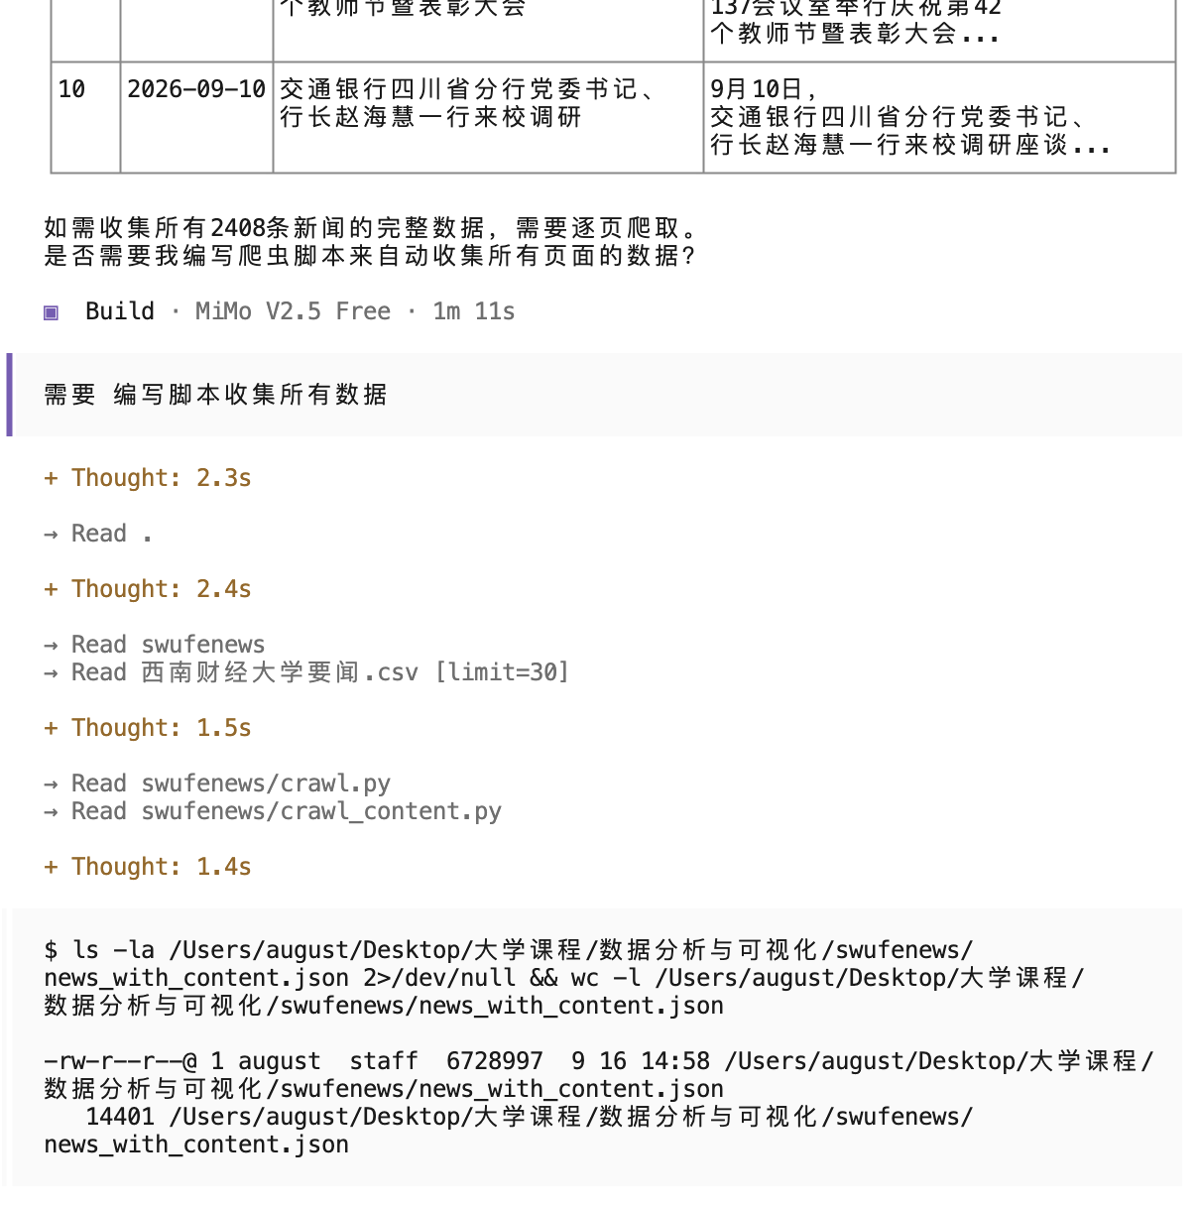
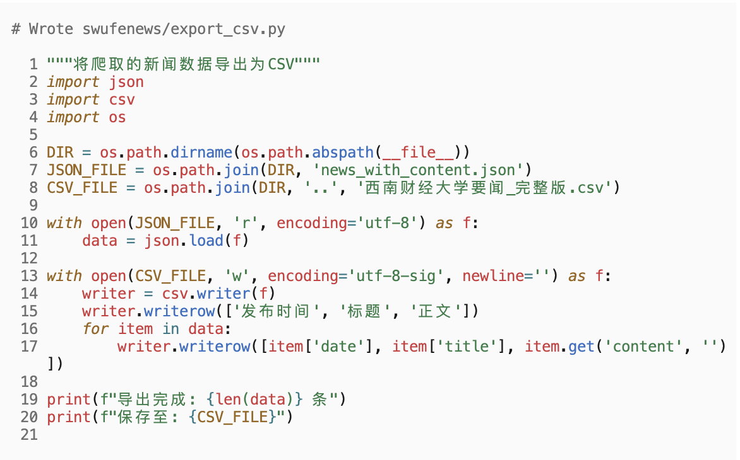
图 3 opencode 生成将采集结果导出为 CSV 的脚本。
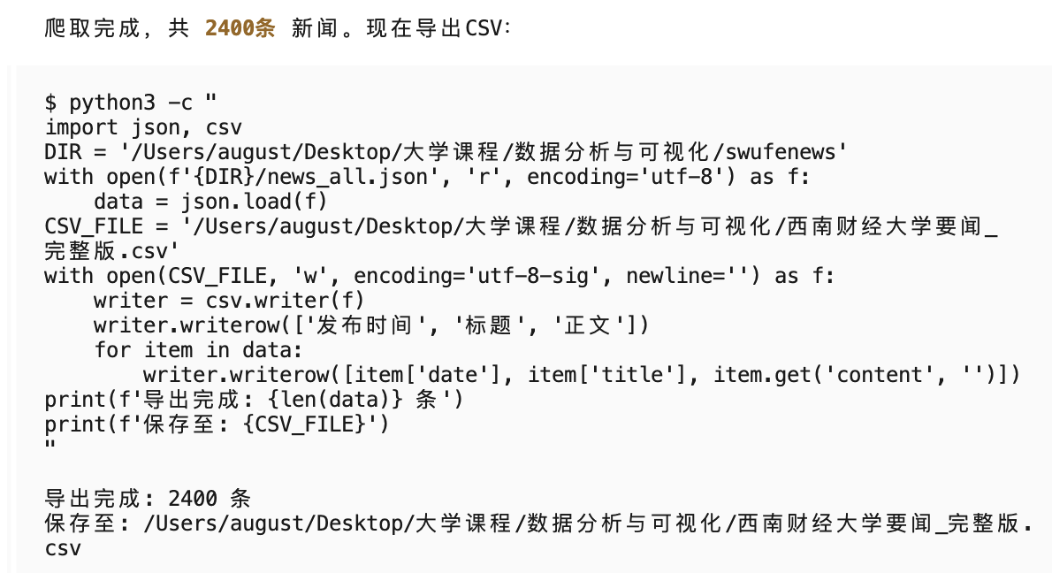
。
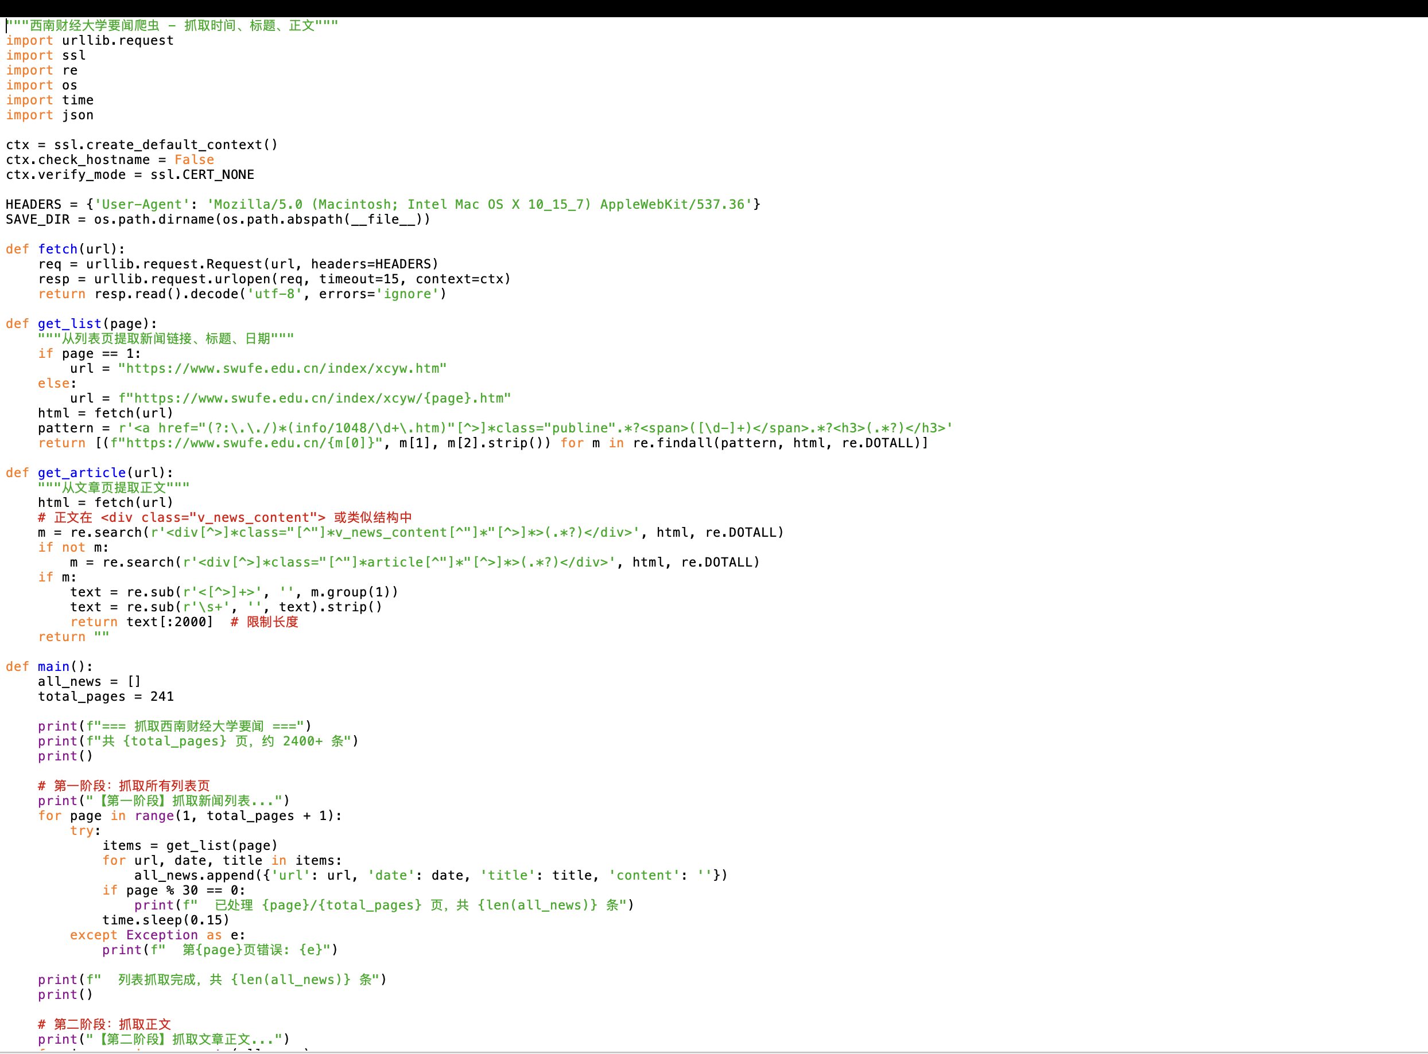
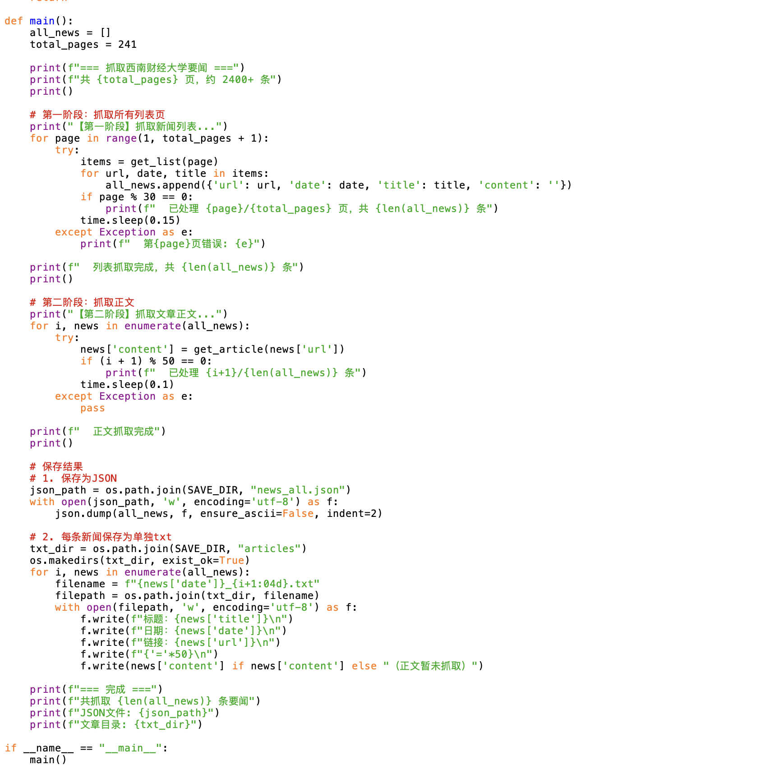

3. 踩坑记录
（1）安装和配置困难。下载 opencode 后，把它配置到 Cursor 中的过程不顺利，一开始没有成功使用。
（2）对话记录找不到了。做完一部分后关闭 Cursor，再打开 opencode 时，之前的对话记录找不到，无法回看曾经说过什么。

4. 解决经验
（1）针对安装和配置问题：我先向 DeepSeek 和 ChatGPT 描述遇到的情况、询问配置方法，也向互助小组请教。根据得到的步骤逐项尝试，最后成功完成 opencode 与 Cursor 的配置并继续实验。
（2）针对记录丢失问题：找不到原来的对话后，我从头重新说明采集目标与已有进度，并继续让 opencode 协助。所幸先前写好的脚本和数据已保存在本地，所以不需要重写全部代码，可以在原有文件基础上继续完成采集。

5. 是否最终完成数据采集
• 是否完成：是
• 采集了多少条：2400 条
• 最初 10 条截图（贴在下方；不足 10 条则有几条贴几条）：
下图为最终 CSV 中最初 10 条数据的预览，正文栏仅显示开头，完整正文保存在 CSV 中。


